विकासखण्‍ड-चकराता

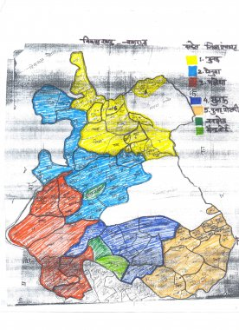

विकासखण्‍ड-कालसी

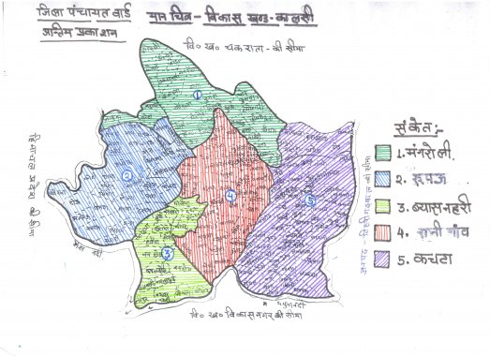

विकासखण्‍ड-विकासनगर
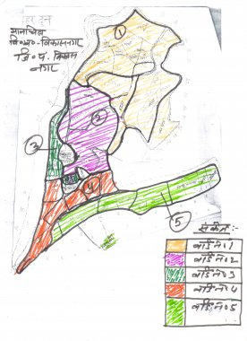

विकासखण्‍ड-सहसपुर
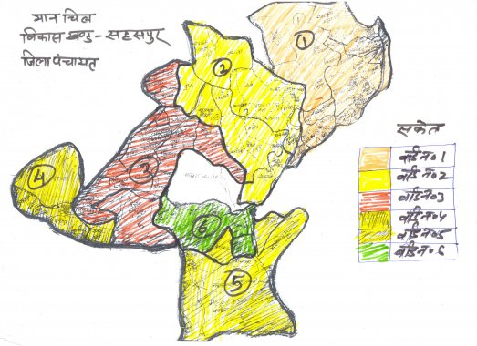

विकासखण्‍ड-रायपुर
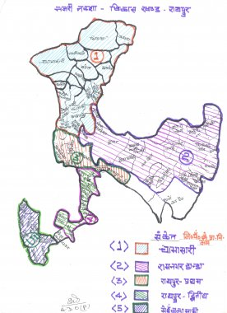

विकासखण्‍ड-डोईवाला
